ภาคผนวก ข

รายการอุปกรณ์ / ขั้นตอนการดำเนินโครงงาน

รายการอุปกรณ์และขั้นตอนการดำเนินโครงงาน

ลำดับ | รายการค่าใช้จ่าย | จำนวน / หน่วย | ราคา / หน่วย | รวมเป็นเงิน
1  2  3 | ค่า Canva pro  กระดาษ A4  ค่าเข้าเล่ม | 2 เดือน  1 รีม  1 เล่ม | 230.00  185.00  60.00 | 460.00  185.00  60.00
รวมเป็นเงินทั้งสิ้น(เจ็ดร้อยห้าบาทถ้วน) |  |  |  | 705.00

ขั้นตอนการดำเนินโครงงาน
ลำดับ | รูปภาพ | ขั้นตอนการดำเนินงาน
1 | 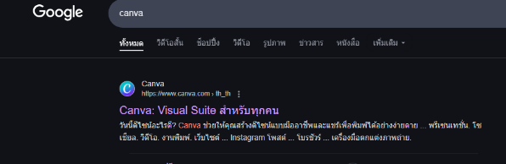 | เข้าgoogleแล้วค้นหาคำว่าcanva  ในการทำสื่อการเรียนการสอน
2 | 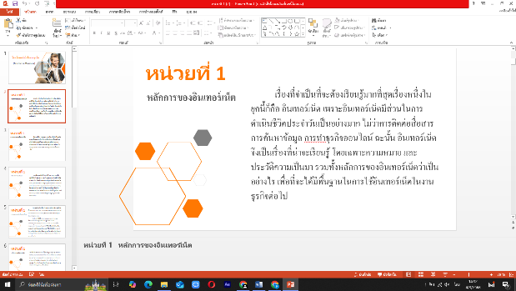 | เตรียมไฟล์เนื้อหาของรายวิชาอินเทอร์เน็ตในงานธุรกิจในการที่จะนำไปทำสไลด์
3 | 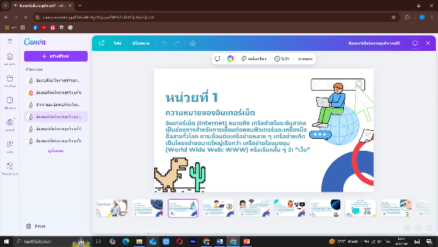 | เริ่มออกแบบหน้าสไลด์แล้ว  นำเนื้อหามาใส่ให้เรียบร้อย

ลำดับ | รูปภาพ | ขั้นตอนการดำเนินงาน
4 |  | หลังจากทำสไลด์เสร็จแล้ว  ให้กดตรงแชร์
5 | 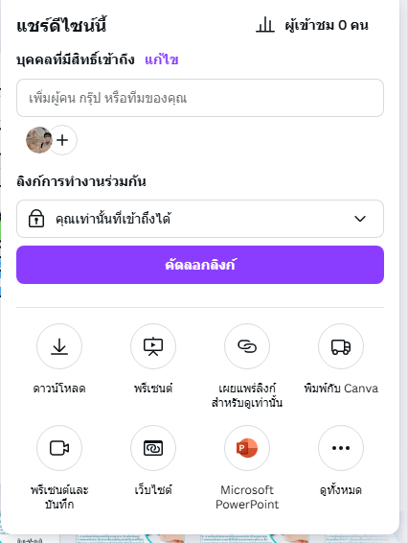 | หลังจากนั้นให้กดตรงดาวน์โหลด
6 | 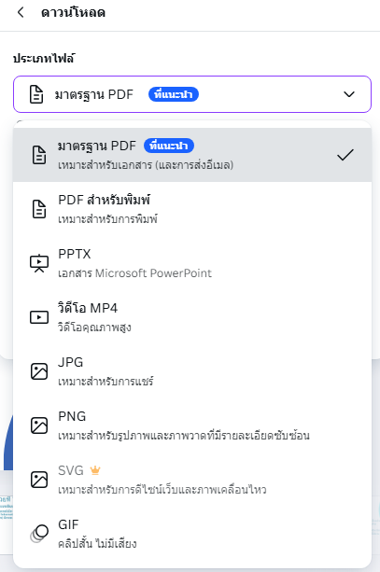 | เลือกเป็นไฟล์ที่เราต้องการ  แล้วกดดาวน์โหลด

